RAM数据存储器：
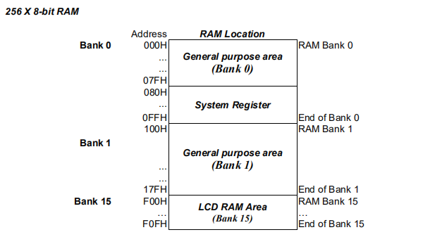
256字节的通用RAM分为Bank0、Bank1和LCD RAM Bank15。
访问三家bank的内存是由“RBANK”寄存器控制的。
当RBANK = 0时，程序直接控制Bank 0 RAM。
当RBANK = 1，程序直接控制Bank 1 RAM。
当RBANK = 2或3，程序直接控制Bank 15 RAM。
在一个银行条件下，需要访问另一个bank RAM中，设置RBANK寄存器是必要的。当中断发生时，RBANK寄存器被用户保存，RAM bank必须保留最后状态。在处理中断服务程序时，用户可以通过设置RBANK寄存器来选择RAM bank。
当执行RETI离开中断操作时，RBANK寄存器被用户重新加载，RAM bank返回到上次数据。Sonix提供“Bank 0”类型指令(例如:b0mov, b0add, b0bts1, b0bset…)来控制
直接在非零随机存取条件下存取零随机存取。
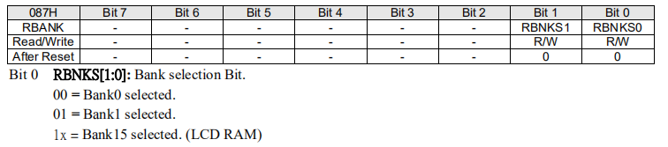
RBANKS1与RBANKS0构成bank选择位

系统寄存器(SYSTEM REGISTER):位置位于bank0与bank1之间
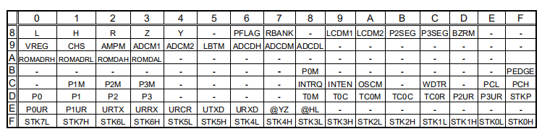
系统寄存器描述(SYSTEM REGISTER DESCRIPTION):
L,H:工作寄存器，@LH和ROM寻址寄存器
Y,Z:工作寄存器，@YZ和ROM寻址寄存器
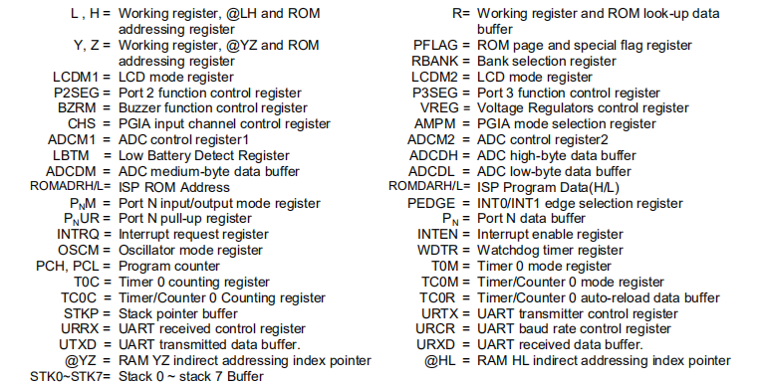

“b0bset”、“b0bclr”、“bset”、“bclr”指令仅适用于“R/W”寄存器。
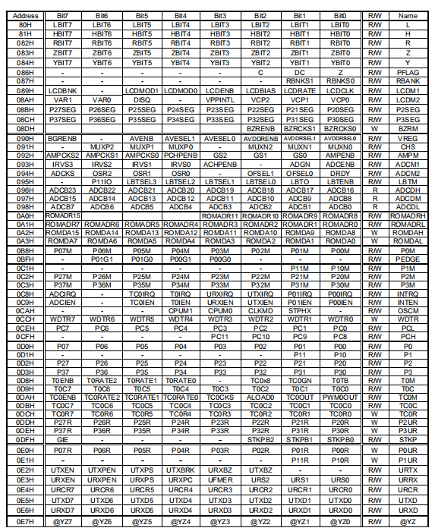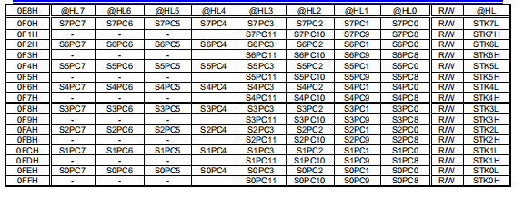
寻址模式(ADDRESSING MODE ):
立即寻址方式(IMMEDIATE ADDRESSING MODE):
即时寻址模式使用即时数据来设置在ACC或特定RAM中的位置。
注意：在立即寻址模式应用程序中，特定RAM必须是0x80~0x87工作寄存器！
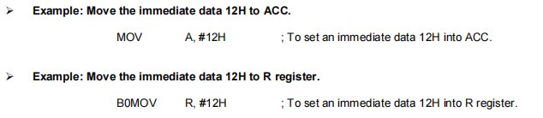
直接寻址模式(DIRECTLY ADDRESSING MODE):
直接寻址模式将RAM位置的内容移进入或退出ACC。

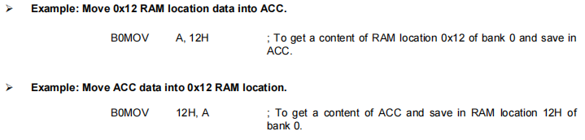
间接寻址模式(INDIRECTLY ADDRESSING MODE):
间接寻址模式是通过数据指针寄存器（Y/Z）访问内存。
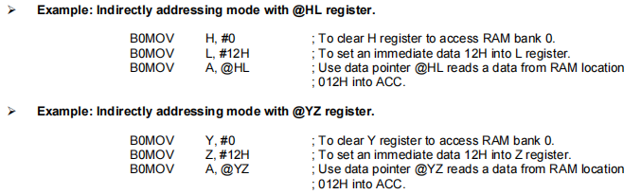

栈式操作(STACK OPERATION):
堆栈缓冲区有8级。当中断服务程序和“调用”指令被执行时，这些缓冲区被设计来推和弹出程序计数器(PC)的数据。STKP寄存器是一个指向活动层的指针，以便从堆栈缓冲区中推送或弹出数据。STKnH和STKnL是存储程序计数器(PC)数据的堆栈缓冲区。
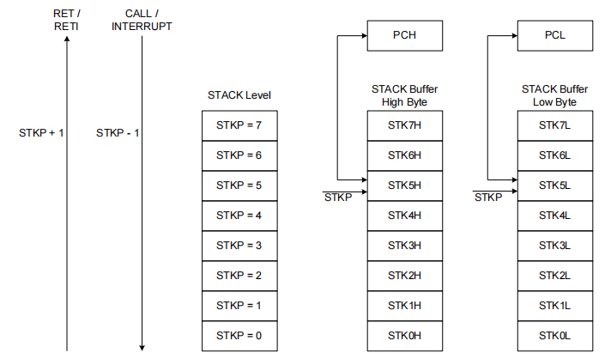
堆栈寄存器(STACK REGISTES)
堆栈指针(STKP)是一个3位寄存器，用来存储用于访问堆栈缓冲区、13位数据内存的地址(STKnH和STKnL)用于堆栈地址的临时存储。

两个栈操作分别是向栈顶写入(push)和从栈顶读取(pop)。Push操作使STKP递减，pop操作每次递增。这使得STKP总是指向堆栈缓冲区的顶部地址，并将最后一个程序计数器值(PC)写入堆栈缓冲区。
在执行调用指令之前或中断服务程序期间，程序计数器(PC)值存储在堆栈缓冲区中。堆栈操作是LIFO类型(后进先出)。
堆栈指针(STKP)和堆栈缓冲区(STKnH和STKnL)位于系统寄存器区bank0。
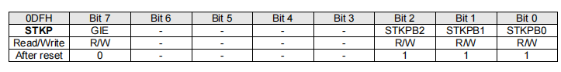
STKPBn: 堆栈指针 (n = 0 ~ 2)
GIE: 全局中断控制位
0 = Disable.
1 = Enable. Please refer to the interrupt chapter.

注意：堆栈指针(STKP)复位，我们强烈建议在程序开始时清除堆栈指针。如下：
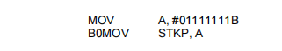
堆栈操作示例(STACK OPERATION EXAMPLE)
这两种堆栈保存操作是指堆栈指针(STKP)，并将程序计数器(PC)的内容写入堆栈缓冲区，分别为CALL指令和中断服务。在每个条件下，STKP都会减少，并指向下一个可用的堆栈位置。堆栈缓冲区存储关于操作码地址的程序计数器。该堆栈保存操作如下表所示。
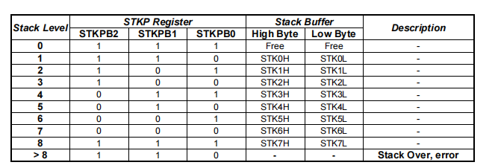每个push操作都对应着堆栈恢复操作来恢复程序计数器(PC)。RETI指令用于中断服务程序。RET指令用于调用指令。当pop操作发生时，STKP会递增并指向下一个空闲堆栈位置。堆栈缓冲区恢复最后一个程序计数器(PC)到程序计数器寄存器。堆栈恢复操作如下表所示。
